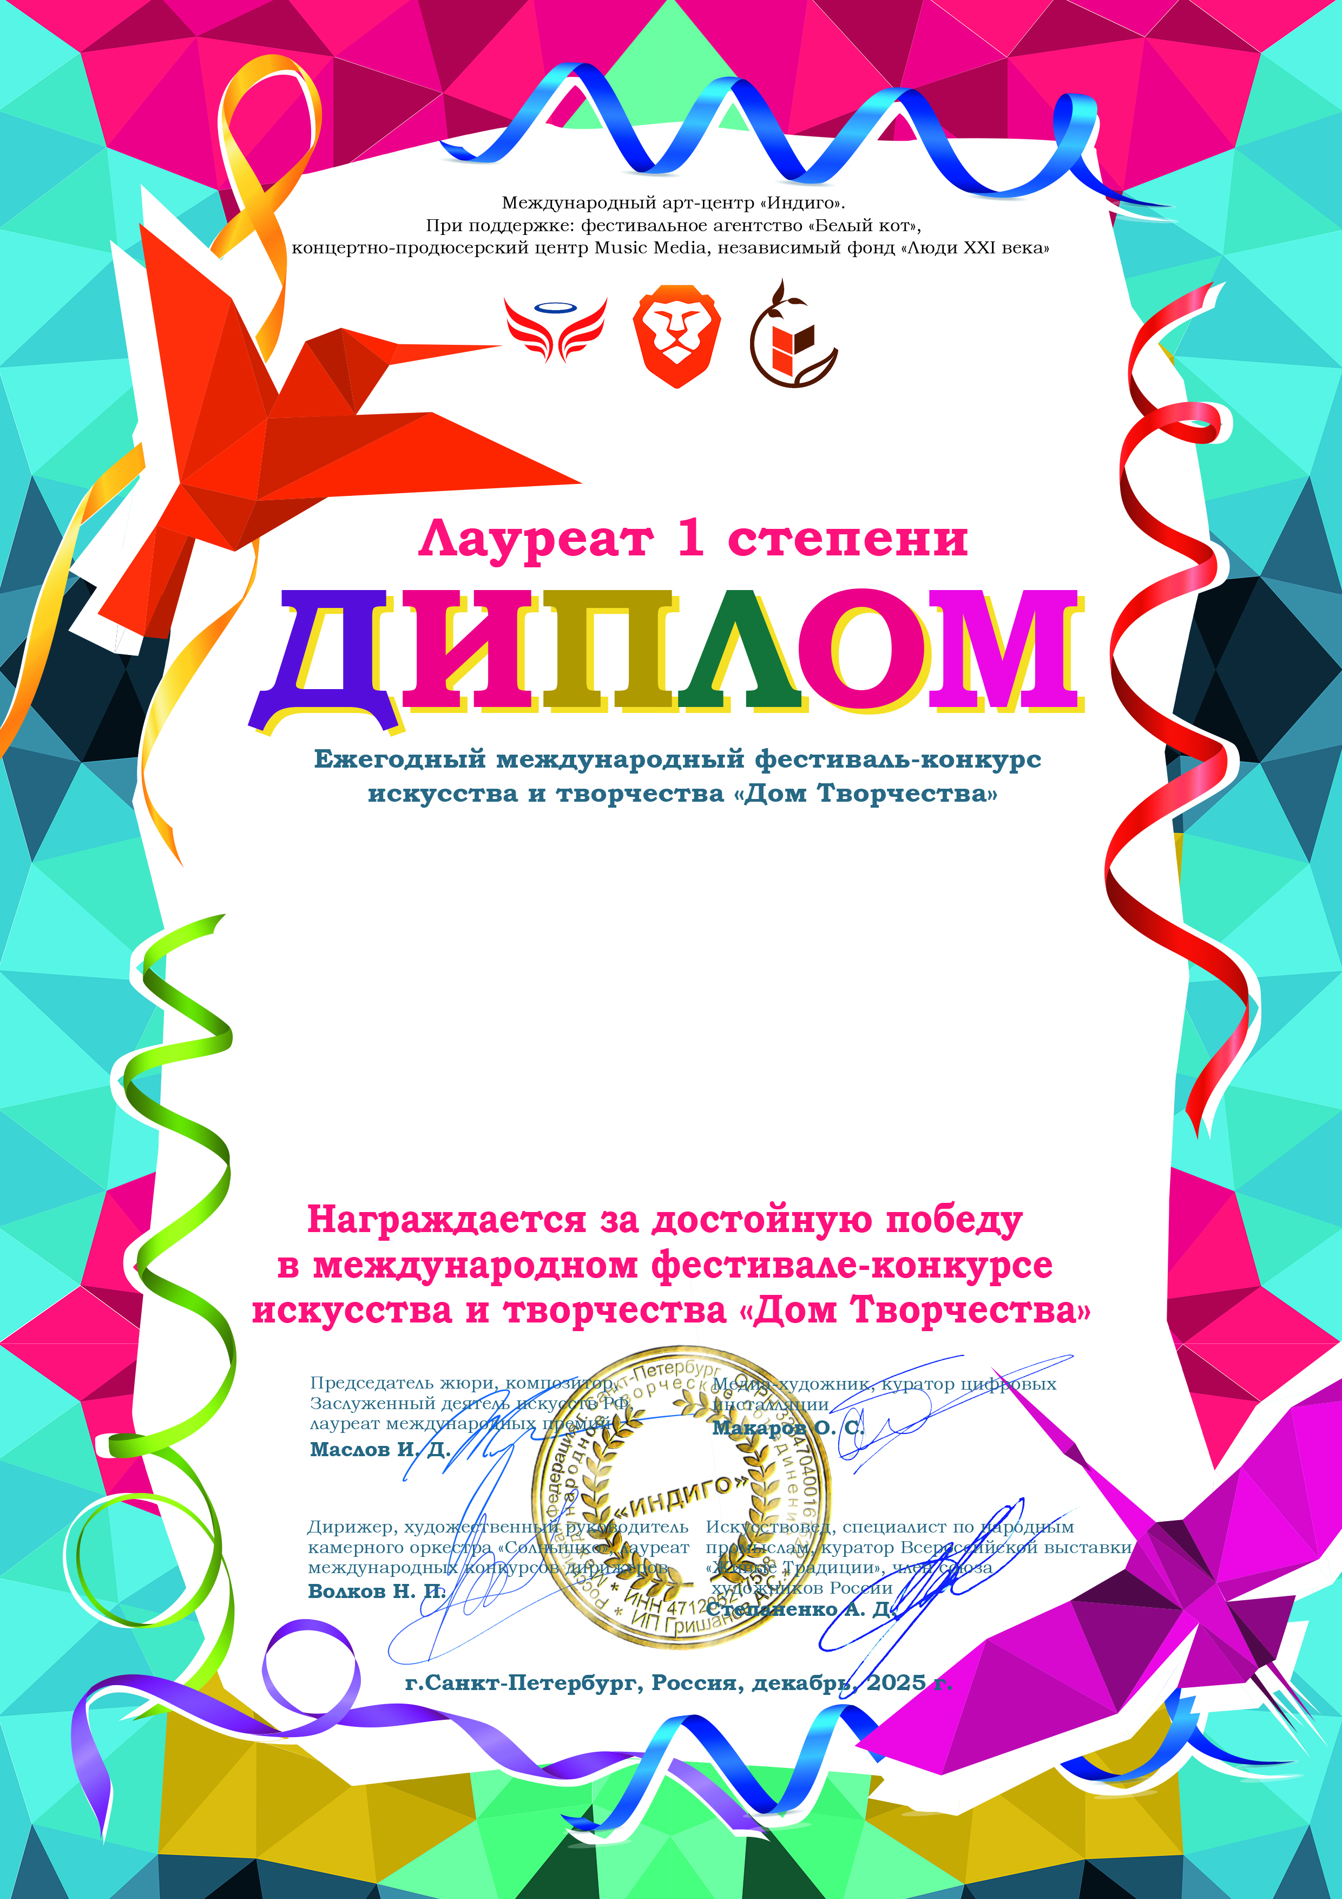

0106

Бойко Вероника
(Саратовская область Энгельсский район село Узморье МБУ ДК «Узморский» )
Руководитель/преподаватель: Ауст Светлана Валерьевна

Номинация: Изобразительное искусство; категория: 8-11 лет
Конкурсная работа: «Льются звуки жизни, счастья и добра, озаряя мысли светом Рождества»

